Meerkeuzevragen over de Trojaanse oorlog
Hoe heet de ontvoerder van Helena?
- Hektor
- Odysseus
- Paris
Hoe wordt Achilles gedood?
- Door een zwaardsteek
- Door een pijl in zijn voet
- Door vergif
Wie bedacht het Trojaanse paard?
- Hektor
- Odysseus
- Achilles
Waarom wou Achilles wraak?
- Zijn vrouw was ontvoerd.
- Zijn vriend was vermoord in een gevecht.
- Hij was verloren bij een spel en kon niet tegen zijn verlies.
Tegen wie koesterde Achilles wraakgevoelens?
- Hektor
- Helena
- Paris
Hoelang heeft de Trojaanse oorlog geduurd?
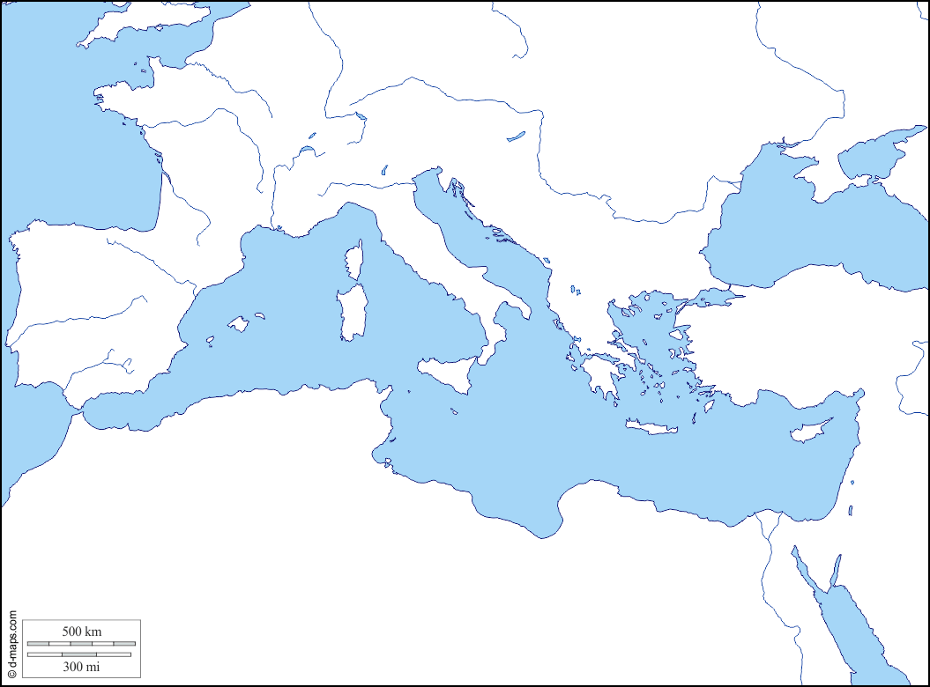
- 5 jaar
- 10 jaar
- 20 jaar
Bonuspunt: waar ongeveer ligt Troje op de kaart?

